**с 18 – 24 марта Неделя профилактики инфекционных заболеваний (в честь Всемирного дня борьбы против туберкулеза)**

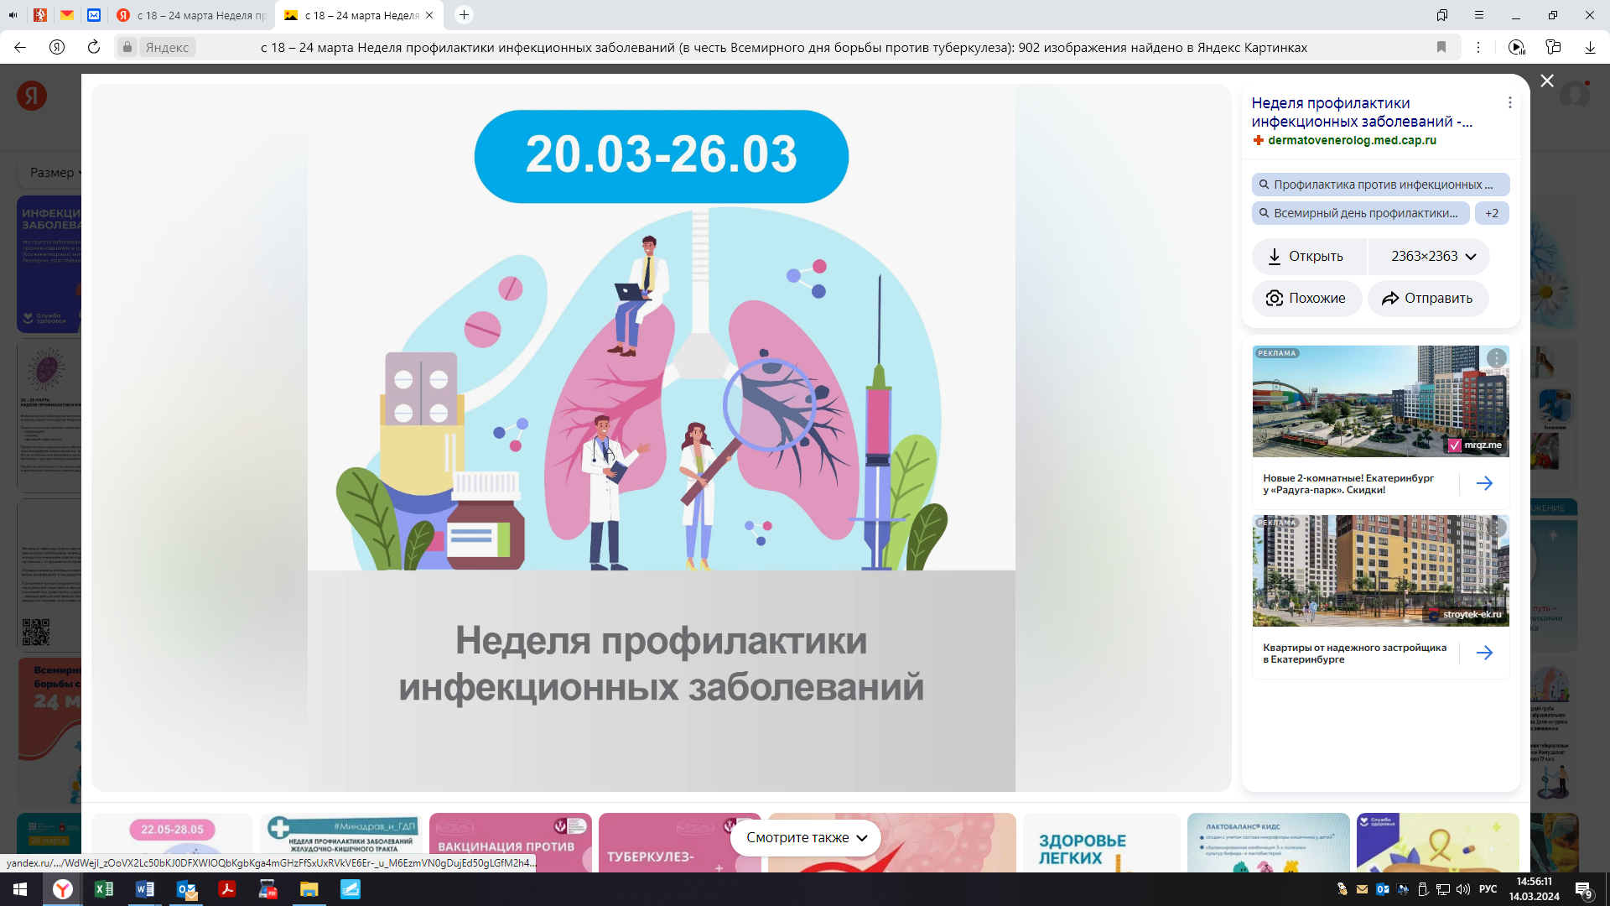

Инфекционные заболевания возникают при наличии болезнетворных микроорганизмов и передаются от зараженного человека к здоровому.

*Туберкулез* – это инфекционное заболевание, вызванное микобактерией, поражающее чаще всего легкие. Помимо легочной формы туберкулеза встречается туберкулезное поражение лимфатической системы, костей, суставов, мочеполовых органов, кожи, глаз, нервной системы.

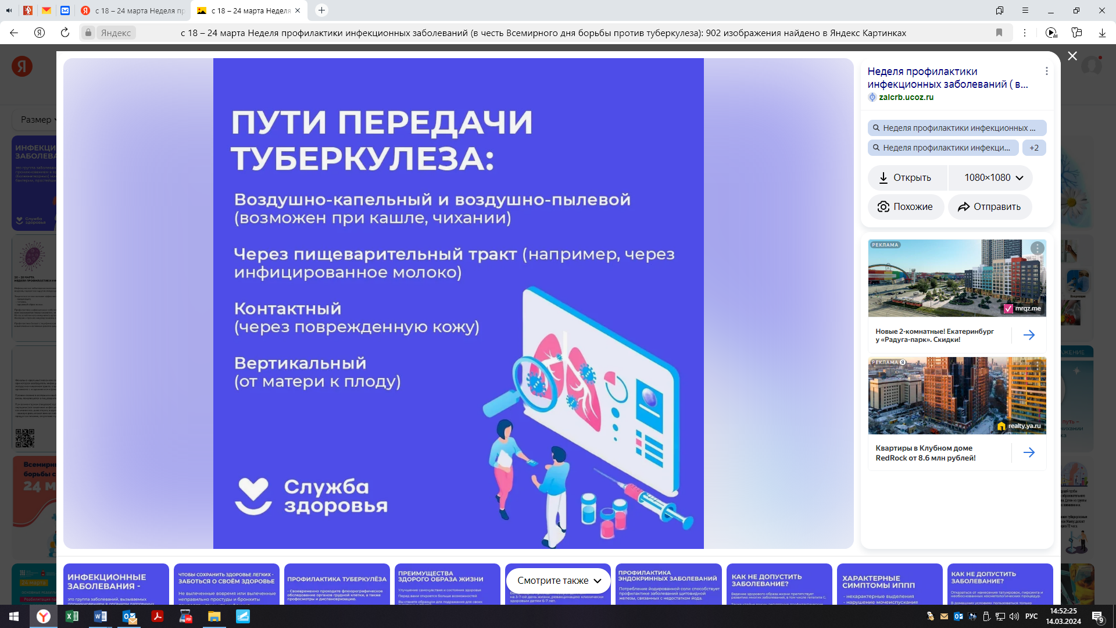

**Заподозрить туберкулез необходимо в том случае, если у Вас или Ваших близких есть один или несколько из этих симптомов:**  
*кашель более двух-трех недель;  
*боль в грудной клетке, связанная с дыханием;  
*кровохарканье: «ржавая мокрота», плевки чистой крови, прожилки крови в мокроте;  
*длительное повышение температуры;  
*потеря веса, не связанная со специальной диетой;  
*слабость, усталость и быстрая утомляемость;  
*повышенная потливость, часто – ночная.  
Если один или несколько из вышеперечисленных симптомов есть у Вас или Ваших близких, обратитесь к врачу-терапевту или фтизиатру!

***Профилактика инфекционных заболеваний*** включает индивидуальную (вакцинация, соблюдение правил гигиены, закаливание, ведение здорового образа жизни) и общественную профилактику (создание здоровых и безопасных условий труда и быта на производстве, на рабочем месте).

***Туберкулезом может заболеть каждый! Туберкулез излечим - главное, вовремя его выявить! Будьте здоровы!***